On cherche à définir de quel type de glissement de terrain il s’agit.
Sur le document, on peut voir deux massifs (entourés en bleu) qui semblent s’être détaché du terrain de droite tout en s’étant incliné vers ce même côté. Ainsi, on en conclut que le glissement de terrain correspond à un glissement rotationnel.

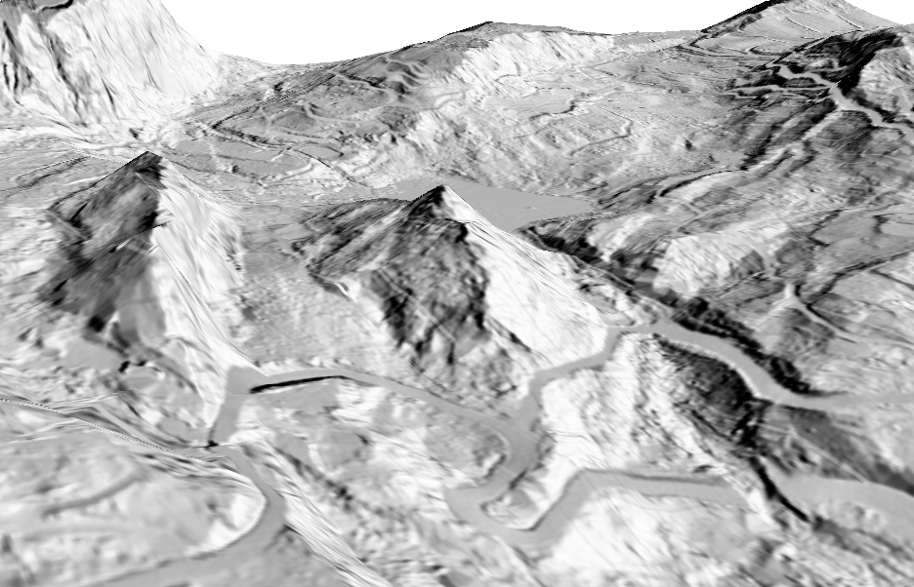
Document : Capture d’écran d’un raster obtenu avec le logiciel QGIS à partir des données Lidar du cirque de Salazie

